Projet 7 : Améliorer un modèle de scoring
Note méthodologique

Plan :
1. Méthodologie d'entraînement du modèle
2. Fonction coût métier, l'algorithme d'optimisation et la métrique d'évaluation
3. Interprétabilité globale et locale du modèle
4. Limites et les améliorations possibles

1, Méthologie d’entraînement du modèle :

Le dataset présentait la caractéristique d’avoir deux classes très déséquilibrées avec un ratio d’environ 10 remboursements pour un non remboursement :
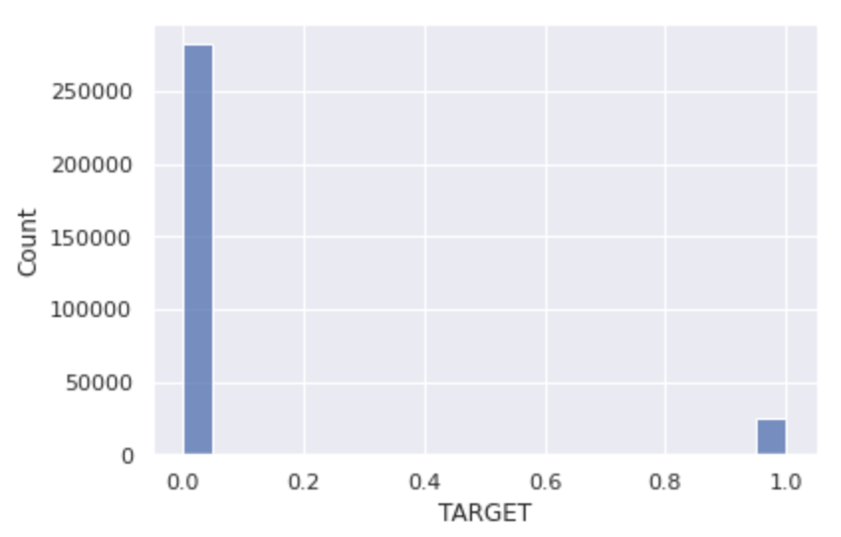

Il nous a fallu utiliser une métrique adaptée à l’évaluation de notre modèle, le score AUROC, ou Area Under the ROC curve), que nous verrons en 2.

Un premier dataset réduit, ne prenant en compte qu’une dizaine de variables a été utilisé pour déterminer le modèle le plus adapté.

Plusieurs approches ont été envisagées pour traiter ce problème des classes déséquilibrées.
Plusieurs modèles ont été testés et l’utilisation de Samplers, tels que RandomUnderSampler ainsi que de Scalers, tels que RobustScaler ou StandardScaler, a été implémentée.

Les samplers étudiés ont été SMOTE, RandomUnderSampler et ClustersCentroids, de la bibliothèque imblearn.

Les modèles étudiés ont été le Logistic Regression Classifier, le Random Forest Classifier, le Gradient Boosting Classifier et le LightGBM Classifier de la bibliothèque LightGBM (qui se base sur la méthode du Gradient Boosting).

Lors que le Logistic Regression Classifier s’est montré particulièrement sensible à l’utilisation de scalers, les modèles les plus complexes tels que les Random Forest Classifier, Gradient boosting Classifier et LGBM Classifier ont montré une sensibilité bien moindre, voire nulle, à l’emploi de sampler et de scaler.

Pour le Logistic Regression Classifier le même score a été obtenu pour n’importe quel scaler.
Pour le RandomForestClassifier, RandomUnderSampler a donné un meilleur score que SMOTE.

C’est aussi le score que l’on obtient si l’on équilibre manuellement le dataset entre les deux classes en sélectionnant tous les clients de classe 1 et le même nombre de clients de classe 0.

Une autre option a donné un résultat un peu meilleur avec LightGBM Classifier, et le Random Forest Classifier avec le paramètre class_weight=’balanced’, qui équilibre lui aussi automatiquement les classes pour l’entraînement.

Un essai du LGBM Classifier a été mené avec le sampler ClustersCentroids de la bibliothèque imblearn. S’il donne un résultat très élevé pour l’échantillon resampled, son score est bien moindre pour l’ensemble du dataset. De plus le resampling du dataset, même réduit à 10 % et seulement 10 variables prend un temps très long.

Pour finir nous avons testé le modèle LBGM Classifier sur l’ensemble du dataset. Celui ci comportant des variables catégorielles, il a fallu les encoder avec OneHotEncoder et pandas.get_dummies, qui les transforment en valeurs numériques adéquats.

Sur ce dataset, LGBM Classifier a montré un légèrement meilleur score que pour le dataset restreint.

L’utilisation du Random Forest Classifier sur ce dataset, avec l’utilisation d’un imputer nécessaire pour traiter les valeurs Nan a donné un résultat similaire.

2. Fonction coût métier, l'algorithme d'optimisation et la métrique d'évaluation

Étant donné la problématique des classes déséquilibrées, il a fallu choisir une autre métrique que la classique accuracy, dans la mesure où un modèle ne prédisant que la classe 0, donnerait une accuracy de 0,9, bon seulement en apparence, mais nulle en terme de prédiction de la classe 1.
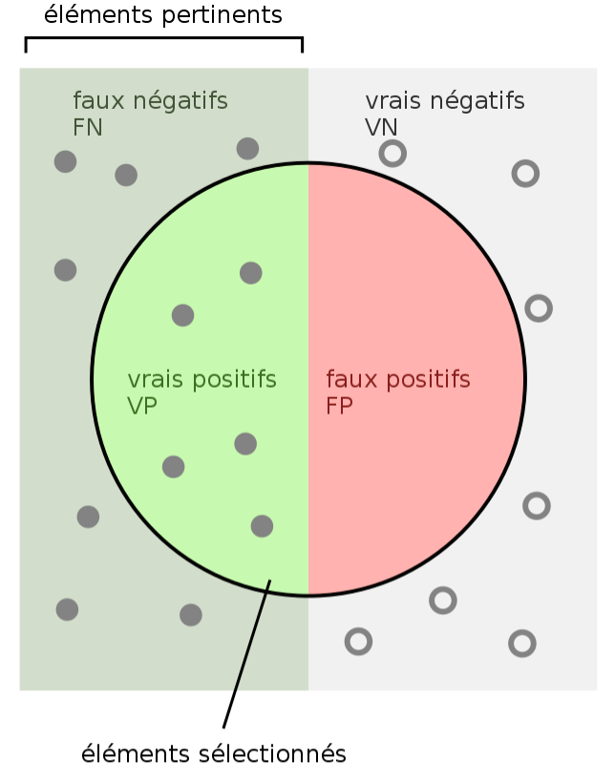

C’est pour cela que nous avons choisi comme métrique, l’AUROC, l’Aire sous la courbe ROC, courbe qui représente le taux de vrais positifs en fonction du taux de faux négatifs. Plus cette courbe est au dessus de la courbe y=x, meilleur est le résultat du modèle. Ainsi plus l’aire sous la courbe est supérieur à 0,5 (correspondant à y=x), meilleur sont les prédictions du modèle.

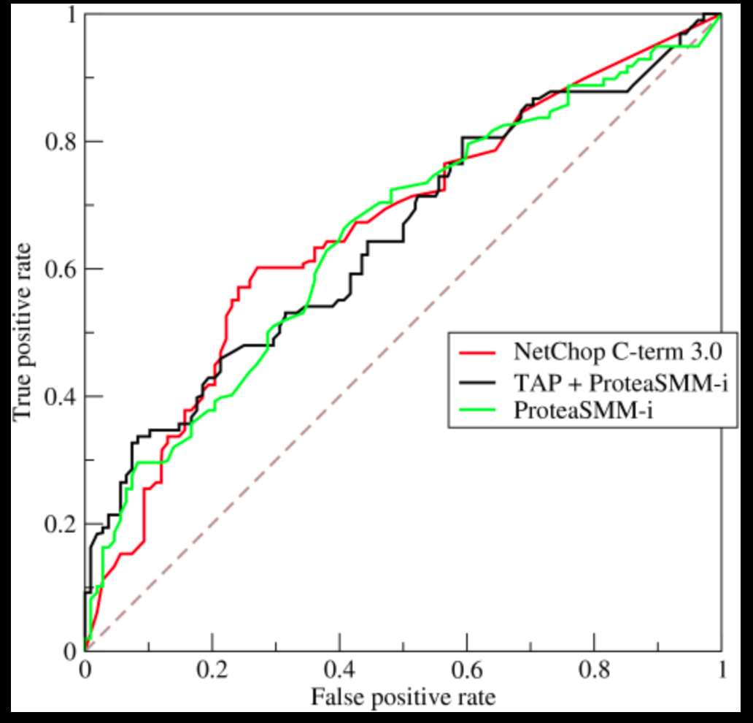
Un exemple (source wikipedia) de courbes donnant une meilleure auroc que 0.5 est donné.

L’algorithme choisi a été le Random Forest Classifier avec cette métrique et le paramètre class_weight=’balanced’, qui donne le meilleur score AUROC avec une l’utilisation d’une GridSearchCV.

Le meilleur score que nous avons obtenus pour le dataset complet a été de 0.7, ce qui est assez faible. La variation entre les résultats obtenus pour le dataset restreint et le dataset complet est très faible (1%). Car le dataset restreint prenait déjà en compte les variables les plus pertinentes donnée par le noyau Kaggle : https://www.kaggle.com/code/willkoehrsen/start-here-a-gentle-introduction

3, Interprétabilité globale et locale du modèle

La bibliothèque shap nous a permis aussi de déterminer l’importance des variables lors de leur prise en compte par le modèle pour effectuer des prédictions :

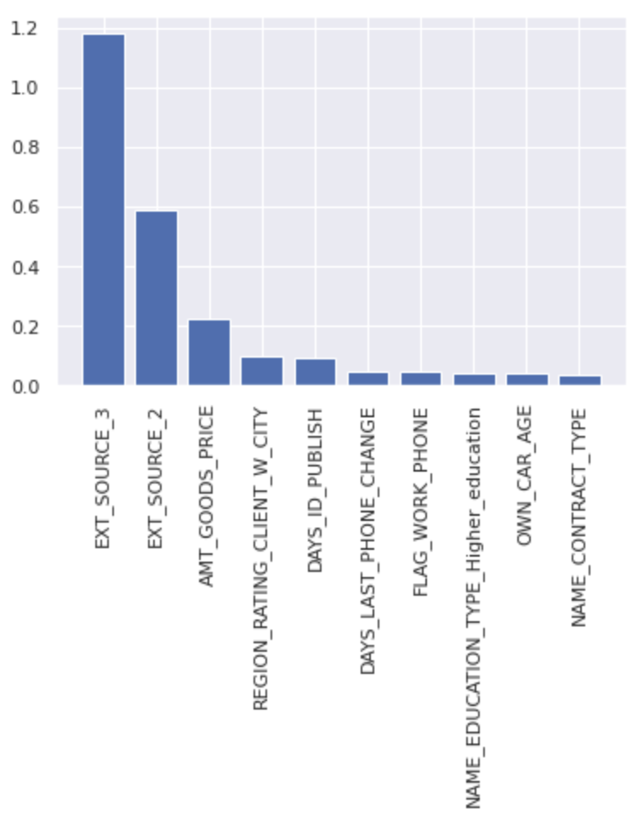

Exemple de prise en compte de l’importance des variables pour 1000 clients

On voit que les sources bancaires externes jouent un grand rôle dans la prédiction de notre modèle. Il apparaît aussi que les possessions matérielles des clients sont importantes dans la prédiction, ainsi que leur région.
La bibliothèque shap permet aussi de visualiser pour chaque client l’influence (positive ou négative) de chaque variable dans la prédiction :

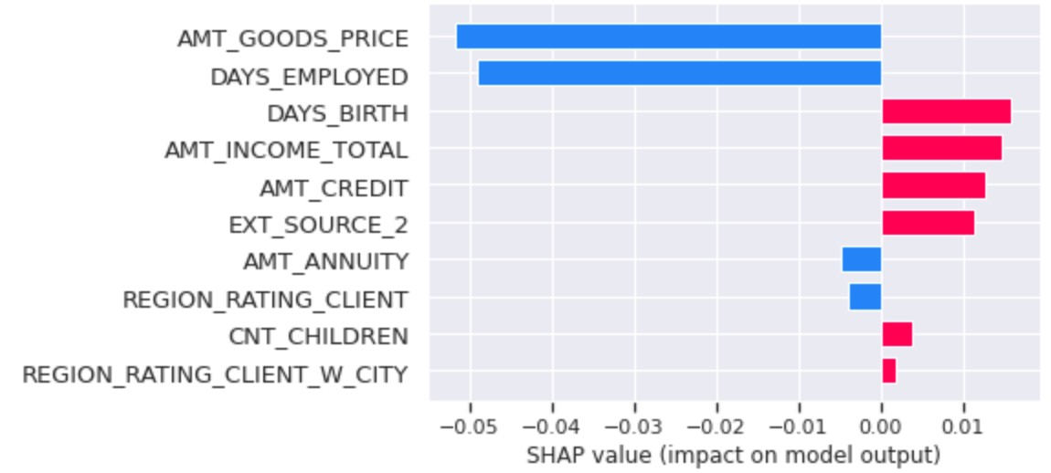
Le client dont l’impact des variables est représenté ci contre a bien remboursé son crédit.

La bibliothèque shap apporte aussi d’autres modes de visualisation qui facilitent la compréhension du modèle, comme le WaterFall plot, qui permet de voir le grand rôle joué par les variables pertinentes par rapport aux autres :

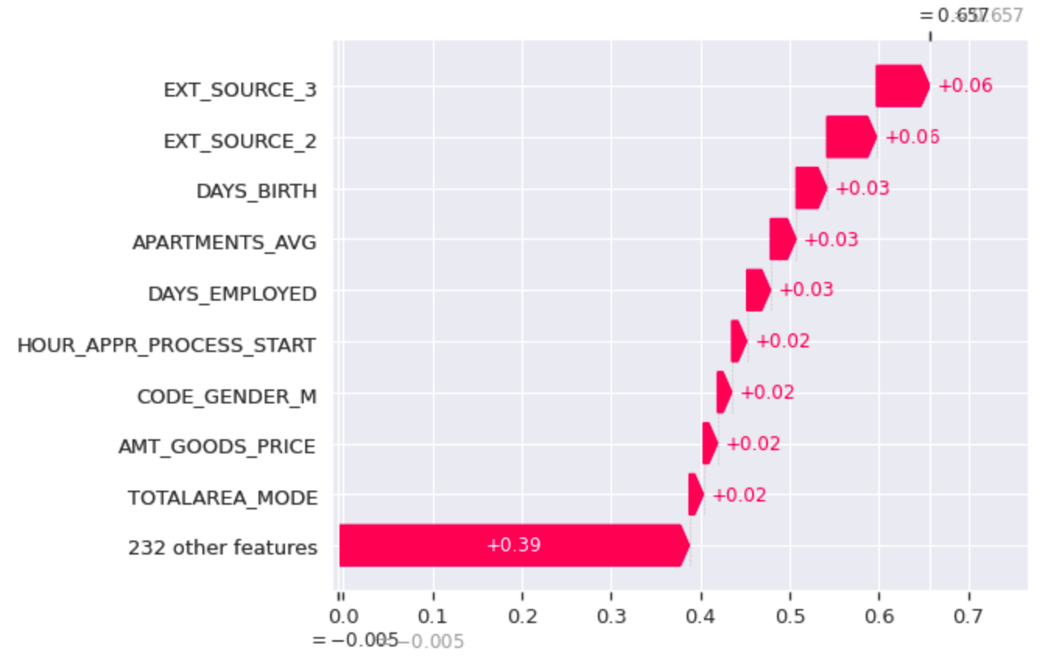

4. Limites et les améliorations possibles

Avec le modèle LightGBM Classifier, on obtient un score AUROC de 0,69 seulement, ce qui est assez peu. Toutefois le kernel kaggle dont nous nous sommes inspirés, n’obtient un score meilleur que de 3 %.

Le modèle a été entraîné sur un peu plus de 260 000 clients avec pour chacun 120 variables et a montré des résultats à peine supérieurs à ceux obtenus en choisissant les variables les plus pertinentes selon le kernel kaggle utilisé. Le modèle sélectionne bien de lui même les variables les plus pertinentes pour l’estimation de la cible.

Le feature engineering pratiqué dans le kernel kaggle n’a montré aucun apport d’un point de vue résultat. De même, dans notre étude, l’utilisation de scalers n’a rien apporté pour les modèles Random Forest, Gradient Boosting ou LGBM, ce qui est cohérent avec le fait que ces modèles, plus sophistiqués que le Logistic Regression Classifier, sont bien moins sensibles à l’utilisation de scalers.

L’utilisation de samplers, tels que ClusterCentroids, autres que class_weight=’balanced’ n’ont pas permis d’améliorer les résultats du modèle LGBM.

Toutefois l’utilisation du même modèle LightGBM, sur l’ensemble de données du train set (plus de 300 000) dans le kernel kaggle donne un score de 0,73.

Peut être que cela indique que la disponibilité d’un plus grand nombre de données client permettrait d’améliorer le modèle. Des essais ont été menés dans ce sens en ajoutant à notre dataset les données nommées bureau.csv, qui inclut les différents crédits précédemment réalisées par les clients et leur remboursement ou non. Le score AUROC obtenu monte à près de 0.8, ce qui est un gain significatif. Il s’agit donc d’un axe d’amélioration fortement recommandé, en regroupant l’ensemble des datasets fournis.

De même, l’utilisation du modèle LightGBM, dont les paramètres ont été optimisés par des méthodes bayesians, (https://www.kaggle.com/tilii7/olivier-lightgbm-parameters-by-bayesian-opt/code) a, lors de nos essais, donné un score AUROCencore bien meilleur d’à peur près 0,9 sur l’ensemble du dataset de train couplé avec le dataset bureau. Cette piste est donc un axe d’amélioration à explorer plus en avant avec un dataset élargi comme précèdemment évoqué.

